**Ресурсы для изучения технологий, что члены IT Club нашли полезными**

Используемые хештеги:

#math – для математики

#datascience – для Data Science

#ml – для Machine Learning

#bi – для Business Intelligence или аналитики

#js – для Java Script

# html #css – для HTML и CSS

#blender

#cpp – для C++

#HTML #CSS

Сайты для подборки цветов для сайта:

<https://coolors.co>

<https://colorscheme.ru>

<https://color.adobe.com>

Полезные сайты:

https://htmlacademy.ru/

https://www.w3schools.com/

#blender

каналы, для дальнейшего изучения Blender:

blender guru

cg matter

default cube

ducky 3d

ian hubert

blender secrets

#js

<https://youtube.com/playlist?list=PLM6XATa8CAG7DDIBjNVd78Fv5Ueo930IV>

<https://youtube.com/playlist?list=PL0lO_mIqDDFUGX9k45bZFuz1ixTvUhd7b>

<https://learn.javascript.ru/>

#bi

Вот отличные плейлисты по Power BI, Tableu, QlinkView и другим известным продуктам для анализа и визуализации данных:

<https://youtube.com/playlist?list=PLx4Cz0KQc62_FzfgDerJ3FjrzIwkFCmaq>

<https://youtube.com/playlist?list=PL0FN8SpXya_KTfNuZNBmUQttvkSGmXiCM>

<https://youtube.com/playlist?list=PLzilK6a-UuVm65tR5byrLJPB18BrTMlAO>

<https://youtube.com/playlist?list=PLgG9iJlSBmTdlWQ-dBiDO6M70k2vQ9zku>

# math

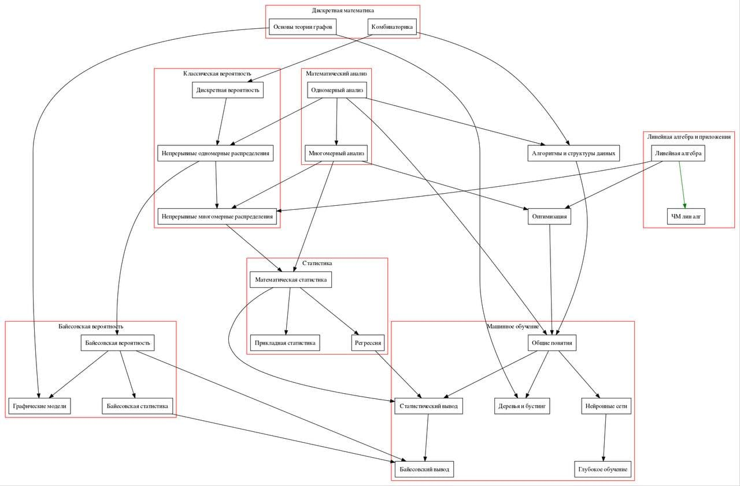

#datascience #ml

Ютуб каналы:

https://www.youtube.com/c/selfedu_rus - много информации по математике, алгоритмам, машинному обучению на python

https://www.youtube.com/c/DataScienceGuy - крутой канал, где парень рассказывает о полезных курсах для изучения Data Science и вообще о карьере в этой сфере.

Roadmaps:

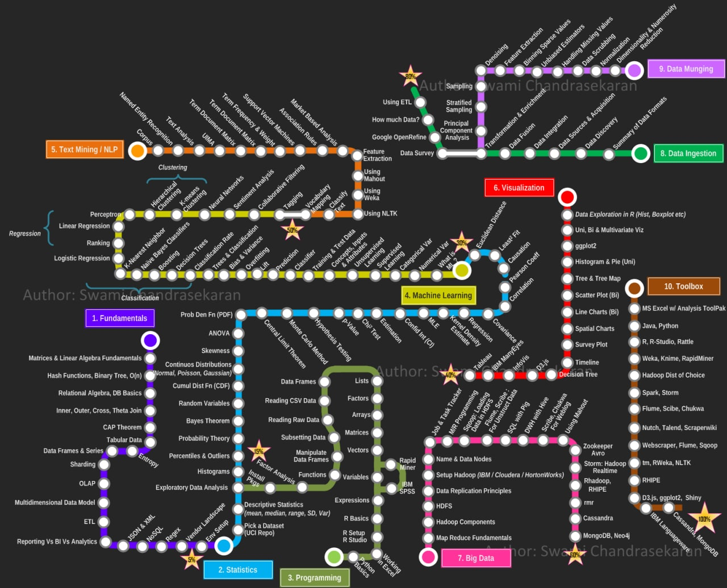

Ссылки и полезные штуки:

1) Игра - While True Learn (там в самой игре много ссылок на статьи)

2) <https://github.com/christianversloot/machine-learning-articles> - репозиторий со статьями

3) <https://lena-voita.github.io/nlp_course.html> - курс про NLP

4) <https://towardsdatascience.com> - классный специализированный сайт для датасаентистов

5) Три сайта с курсами по ML абсолютно бесплатные

<https://machinelearningmastery.com/start-here/>

<https://dlcourse.ai>

<https://mlcourse.ai/book/index.html>

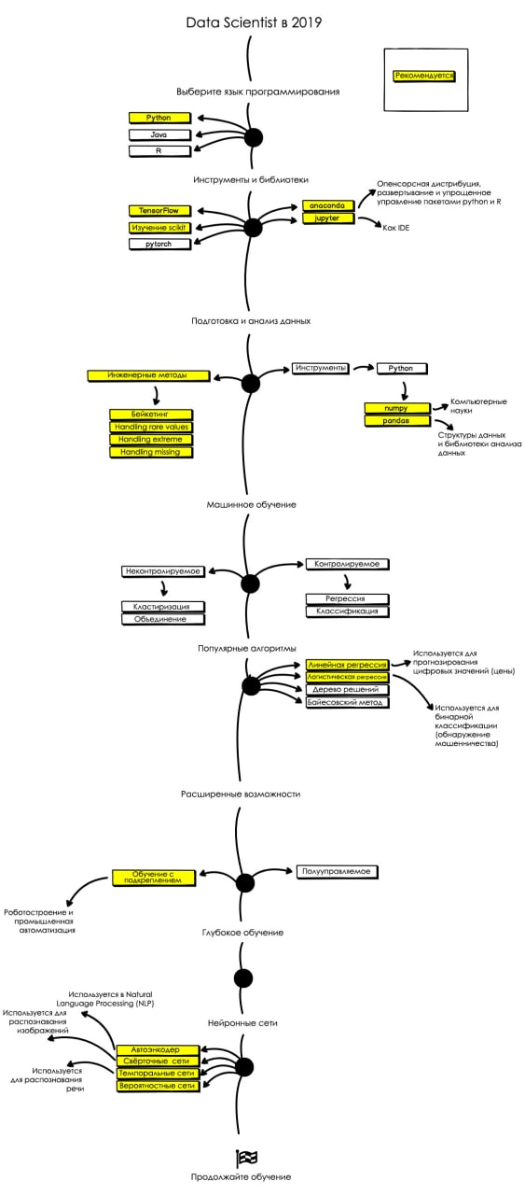

Литература для самостоятельного изучения

<https://netology.ru/profile/program/dfe-7/lessons/69206/lesson_items/331221?provider=google>

Большой гид по Data Science для начинающих: термины, применение, образование и вход в профессию

<https://netology.ru/blog/01-2020-gid-po-data-science>

Дополнительные материалы

<https://netology.ru/profile/program/dfe-7/lessons/69204/lesson_items/331211>